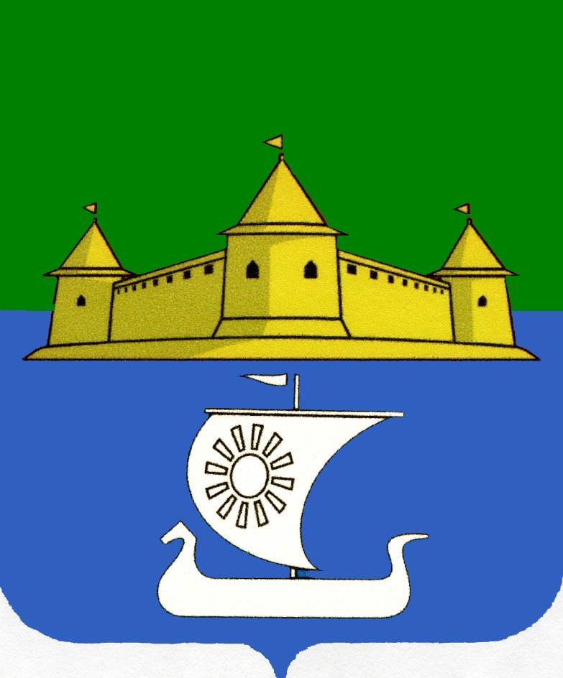

МУНИЦИПАЛЬНОЕ ОБРАЗОВАНИЕ
«МОРОЗОВСКОЕ ГОРОДСКОЕ ПОСЕЛЕНИЕ ВСЕВОЛОЖСКОГО МУНИЦИПАЛЬНОГО РАЙОНА ЛЕНИНГРАДСКОЙ ОБЛАСТИ»

СОВЕТ ДЕПУТАТОВ

Р Е Ш ЕН И Е

от 16 августа 2016 года № 49

О законодательной инициативе совета депутатов муниципального образования «Морозовское городское поселение Всеволожского муниципального района Ленинградской области» по внесению в Законодательное собрание Ленинградской области проекта областного закона «О внесении изменений в областной закон «О бесплатном предоставлении отдельным категориям граждан земельных участков для индивидуального жилищного строительства на территории Ленинградской области»

В соответствии со статьей 31 Устава Ленинградской области советом депутатов муниципального образования «Морозовское городское поселение Всеволожского муниципального района Ленинградской области» принято
РЕШЕНИЕ:
1. Внести в Законодательное собрание Ленинградской области в порядке законодательной инициативы проект областного закона «О внесении изменений в областной закон «О бесплатном предоставлении отдельным категориям граждан земельных участков для индивидуального жилищного строительства на территории Ленинградской области».
2. Поручить председателю совета депутатов муниципального образования «Морозовское городское поселение Всеволожского муниципального района Ленинградской области» Хайдуковой Лилии Хайбулловне представлять проект областного закона «О внесении изменений в областной закон «О бесплатном предоставлении отдельным категориям граждан земельных участков для индивидуального жилищного строительства на территории Ленинградской области» при его рассмотрении в Законодательном собрании Ленинградской области.
3. Опубликовать настоящее постановление в газете «Морозовский вестникъ».
4. Настоящее решение вступает в силу с момента официального опубликования.
5. Контроль за исполнением решения оставляю за собой.

Глава муниципального образования Л.Х. Хайдукова
Приложение
к решению Совета депутатов МО
«Морозовское городское поселение
Всеволожского муниципального района
Ленинградской области»
от 16 августа 2016 года № 49

ПРОЕКТ

ЛЕНИНГРАДСКАЯ ОБЛАСТЬ

ОБЛАСТНОЙ ЗАКОН

О ВНЕСЕНИИ ИЗМЕНЕНИЙ В ОБЛАСТНОЙ ЗАКОН

«О БЕСПЛАТНОМ ПРЕДОСТАВЛЕНИИ ОТДЕЛЬНЫМ КАТЕГОРИЯМ ГРАЖДАН ЗЕМЕЛЬНЫХ УЧАСТКОВ ДЛЯ ИНДИВИДУАЛЬНОГО ЖИЛИЩНОГО СТРОИТЕЛЬСТВА НА ТЕРРИТОРИИ ЛЕНИНГРАДСКОЙ ОБЛАСТИ»

(Принят Законодательным собранием Ленинградской области
«___» ________ 201__ года)

Статья 1

Статью 1 части 2 Областного закона Ленинградской области от 14 октября 2008 года № 105-оз «О бесплатном предоставлении отдельным категориям граждан земельных участков для индивидуального жилищного строительства на территории Ленинградской области» изложить в следующей редакции: Гражданам, указанным в пункте 2 и пунктах 4,5,6 части 1 настоящей статьи, земельные участки для индивидуального жилищного строительства предоставлять в первоочередном порядке.
Гражданам, указанным в пункте 2 части 1 настоящей статьи, состоящим на учете в органах местного самоуправления Ленинградской области в качестве нуждающихся в жилых помещениях, предоставляемых по договору социального найма, земельные участки для индивидуального жилищного строительства предоставлять вне очереди, учитывая дату подачи указанными гражданами заявления о предоставлении земельного участка.

Статья 2

Настоящий областной закон вступает в силу со дня его официального опубликования.
Губернатор
Ленинградской области
А. Дрозденко
Проект вносит
совет депутатов муниципального образования «Морозовское городское поселение Всеволожского муниципального района Ленинградской области»

ЛЕНИНГРАДСКАЯ ОБЛАСТЬ

ОБЛАСТНОЙ ЗАКОН

О ВНЕСЕНИИ ИЗМЕНЕНИЙ В ОБЛАСТНОЙ ЗАКОН

«О БЕСПЛАТНОМ ПРЕДОСТАВЛЕНИИ ОТДЕЛЬНЫМ КАТЕГОРИЯМ ГРАЖДАН ЗЕМЕЛЬНЫХ УЧАСТКОВ ДЛЯ ИНДИВИДУАЛЬНОГО ЖИЛИЩНОГО СТРОИТЕЛЬСТВА НА ТЕРРИТОРИИ ЛЕНИНГРАДСКОЙ ОБЛАСТИ»

(Принят Законодательным собранием Ленинградской области
«___» ________ 201__ года)

Статья 1

Статью 1 части 2 Областного закона Ленинградской области от 14 октября 2008 года № 105-оз «О бесплатном предоставлении отдельным категориям граждан земельных участков для индивидуального жилищного строительства на территории Ленинградской области» изложить в следующей редакции: Гражданам, указанным в пункте 2 и пунктах 4,5,6 части 1 настоящей статьи, земельные участки для индивидуального жилищного строительства предоставлять в первоочередном порядке.
Гражданам, указанным в пункте 2 части 1 настоящей статьи, состоящим на учете в органах местного самоуправления Ленинградской области в качестве нуждающихся в жилых помещениях, предоставляемых по договору социального найма, земельные участки для индивидуального жилищного строительства предоставлять вне очереди, учитывая дату подачи указанными гражданами заявления о предоставлении земельного участка.

Статья 2

Настоящий областной закон вступает в силу со дня его официального опубликования.
Губернатор
Ленинградской области
А. Дрозденко

ПОЯСНИТЕЛЬНАЯ ЗАПИСКА
к проекту областного закона «О внесении изменений в областной закон «О бесплатном предоставлении отдельным категориям граждан земельных участков для индивидуального жилищного строительства на территории Ленинградской области»

часть 2 статьи 1 Областного закона Ленинградской области от 14 октября 2008 года №105-оз «О бесплатном предоставлении отдельным категориям граждан земельных участков для индивидуального жилищного строительства на территории Ленинградской области» гласит:
«Гражданам, указанным в пункте 2 и пункте 6 части 1 настоящей статьи, земельные участки для индивидуального жилищного строительства предоставлять в первоочередном порядке.
Гражданам, указанным в пункте 2 части 1 настоящей статьи, состоящим на учете в органах местного самоуправления Ленинградской области в качестве нуждающихся в жилых помещениях, предоставляемых по договору социального найма, земельные участки для индивидуального жилищного строительства предоставлять вне очереди, учитывая дату подачи указанными гражданами заявления о предоставлении земельного участка.».
В связи с обращениями граждан, относящихся к категориям граждан указанным в п.4,5 статьи 1 областного закона «О бесплатном предоставлении отдельным категориям граждан земельных участков для индивидуального жилищного строительства на территории Ленинградской области» с просьбой о выделении земельных участков в первоочередном порядке, в связи с их особым статусом, заслугами перед Российской Федерацией и ограниченным ресурсом земельных участков в Морозовском городском поселении, имеющим статус ИЖС, предлагается внести изменения о предоставлении земельных участков вышеуказанным категориям граждан для индивидуального жилищного строительства вне очереди, учитывая дату подачи указанными гражданами заявления о предоставлении земельного участка.
После вступления в силу изменений в областной закон соответствующие статьи в новой редакции будут читаться следующим образом:
«Статья 1 часть 2
Гражданам, указанным в пункте 2 и пунктах 4,5,6 части 1 настоящей статьи, земельные участки для индивидуального жилищного строительства предоставлять в первоочередном порядке.
Гражданам, указанным в пункте 2 части 1 настоящей статьи, состоящим на учете в органах местного самоуправления Ленинградской области в качестве нуждающихся в жилых помещениях, предоставляемых по договору социального найма, земельные участки для индивидуального жилищного строительства предоставлять вне очереди, учитывая дату подачи указанными гражданами заявления о предоставлении земельного участка.».

Глава муниципального образования Л.Х. Хайдукова

ПЕРЕЧЕНЬ
законов и иных действующих на территории Ленинградской области нормативных правовых актов, отмены, изменения и дополнения которых потребует принятие областного закона «О внесении изменений в областной закон «О бесплатном предоставлении отдельным категориям граждан земельных участков для индивидуального жилищного строительства на территории Ленинградской области»

Принятие областного закона «О внесении изменений в областной закон «О бесплатном предоставлении отдельным категориям граждан земельных участков для индивидуального жилищного строительства на территории Ленинградской области» требует внесения изменений в:

1. Областной закон Ленинградской области 14 октября 2008 года №105-оз «О бесплатном предоставлении отдельным категориям граждан земельных участков для индивидуального жилищного строительства на территории Ленинградской области».

Глава муниципального образования Л.Х. Хайдукова

ФИНАНСОВО-ЭКОНОМИЧЕСКОЕ ОБОСНОВАНИЕ
проекта областного закона «О внесении изменений в областной закон «О бесплатном предоставлении отдельным категориям граждан земельных участков для индивидуального жилищного строительства на территории Ленинградской области»

Принятие изменений в областной закон от 14 октября 2008 года №105-оз «О бесплатном предоставлении отдельным категориям граждан земельных участков для индивидуального жилищного строительства на территории Ленинградской области» не потребует дополнительных финансовых затрат.

Глава муниципального образования Л.Х. Хайдукова

СПРАВКА
о состоянии законодательства
в данной сфере правового регулирования

- Конституция Российской Федерации, с учетом поправок, внесенных Законами РФ о поправках к Конституции РФ от 30.12.2008 № 6-ФКЗ, от 30.12.2008 № 7-ФКЗ;
- Жилищный кодекс Российской Федерации от 29.12.2004 № 188-ФЗ;
3. Федеральный закон от 06.10.2003 № 131-ФЗ "Об общих принципах организации местного самоуправления в Российской Федерации";
4. Областной закон Ленинградской области от 14 октября 2008 года №105-оз «О бесплатном предоставлении отдельным категориям граждан земельных участков для индивидуального жилищного строительства на территории Ленинградской области».

Глава муниципального образования Л.Х. Хайдукова

МУНИЦИПАЛЬНОЕ ОБРАЗОВАНИЕ  «МОРОЗОВСКОЕ ГОРОДСКОЕ ПОСЕЛЕНИЕ ВСЕВОЛОЖСКОГО МУНИЦИПАЛЬНОГО РАЙОНА  ЛЕНИНГРАДСКОЙ ОБЛАСТИ»  СОВЕТ ДЕПУТАТОВ  Ул. Спорта, д.5, пос. им. Морозова  Всеволожского района  Ленинградской области, 188679  Тел./факс 8(81370) 35-691  _______________________ № ________________________  на № ___________________от ________________________ | Губернатору  Ленинградской области  А.Ю. Дрозденко  Суворовский пр., д. 67, Санкт-Петербург, 191311

Уважаемый Александр Юрьевич!

В соответствии со статьей 31 Устава Ленинградской области совет депутатов муниципального образования «Морозовское городское поселение Всеволожского муниципального района Ленинградской области» направляет на заключение проект областного закона «О внесении изменений в областной закон от 14 октября 2008 года №105-оз «О бесплатном предоставлении отдельным категориям граждан земельных участков для индивидуального жилищного строительства на территории Ленинградской области».

Приложения:
1. Решение совета депутатов муниципального образования «Морозовское городское поселение Всеволожского муниципального района Ленинградской области» от 16 августа 2016 года № 49 «О законодательной инициативе совета депутатов муниципального образования «Морозовское городское поселение Всеволожского муниципального района Ленинградской области» по внесению в Законодательное собрание Ленинградской области проекта областного закона «О бесплатном предоставлении отдельным категориям граждан земельных участков для индивидуального жилищного строительства на территории Ленинградской области» на 2 (двух) л. в 1 (одном) экз.

2. Проект областного закона «О внесении изменений в областной закон «О бесплатном предоставлении отдельным категориям граждан земельных участков для индивидуального жилищного строительства на территории Ленинградской области» на 1 (одном) л. в 1 (одном) экз.

3. Пояснительная записка к проекту областного закона «О внесении изменений в областной закон «О бесплатном предоставлении отдельным категориям граждан земельных участков для индивидуального жилищного строительства на территории Ленинградской области» на 1 (одном) л. в 1 (одном) экз.

4. Перечень действующих на территории Ленинградской области нормативных правовых актов, отмены, изменения или дополнения которых потребует принятие областного закона «О внесении изменений в областной закон «О бесплатном предоставлении отдельным категориям граждан земельных участков для индивидуального жилищного строительства на территории Ленинградской области» на 1 (одном) л. в 1 (одном) экз.

5. Финансово-экономическое обоснование на 1 (одном) л. в 1 (одном) экз.

6. Справка о состоянии законодательства в данной сфере правового регулирования на 1 (одном) л. в 1 (одном) экз.

Глава муниципального образования Л.Х. Хайдукова

МУНИЦИПАЛЬНОЕ ОБРАЗОВАНИЕ  «МОРОЗОВСКОЕ ГОРОДСКОЕ ПОСЕЛЕНИЕ ВСЕВОЛОЖСКОГО МУНИЦИПАЛЬНОГО РАЙОНА  ЛЕНИНГРАДСКОЙ ОБЛАСТИ»  СОВЕТ ДЕПУТАТОВ  Ул. Спорта, д.5, пос. им. Морозова  Всеволожского района  Ленинградской области, 188679  Тел./факс 8(81370) 35-691  _______________________ № ________________________  на № ___________________от ________________________ | Председателю  Законодательного собрания Ленинградской области  Бебенину С.М.  Суворовский пр., д. 67, Санкт-Петербург, 191311
Уважаемый Сергей Михайлович!

В соответствии со статьей 31 Устава Ленинградской области совет депутатов муниципального образования «Морозовское городское поселение Всеволожского муниципального района Ленинградской области» направляет на заключение проект областного закона «О внесении изменений в областной закон от 14 октября 2008 года №105-оз «О бесплатном предоставлении отдельным категориям граждан земельных участков для индивидуального жилищного строительства на территории Ленинградской области».

Приложения:
1. Решение совета депутатов муниципального образования «Морозовское городское поселение Всеволожского муниципального района Ленинградской области» от 16 августа 2016 года № 49 «О законодательной инициативе совета депутатов муниципального образования «Морозовское городское поселение Всеволожского муниципального района Ленинградской области» по внесению в Законодательное собрание Ленинградской области проекта областного закона «О бесплатном предоставлении отдельным категориям граждан земельных участков для индивидуального жилищного строительства на территории Ленинградской области» на 2 (двух) л. в 1 (одном) экз.

2. Проект областного закона «О внесении изменений в областной закон «О бесплатном предоставлении отдельным категориям граждан земельных участков для индивидуального жилищного строительства на территории Ленинградской области» на 1 (одном) л. в 1 (одном) экз.

3. Пояснительная записка к проекту областного закона «О внесении изменений в областной закон «О бесплатном предоставлении отдельным категориям граждан земельных участков для индивидуального жилищного строительства на территории Ленинградской области» на 1 (одном) л. в 1 (одном) экз.

4. Перечень действующих на территории Ленинградской области нормативных правовых актов, отмены, изменения или дополнения которых потребует принятие областного закона «О внесении изменений в областной закон «О бесплатном предоставлении отдельным категориям граждан земельных участков для индивидуального жилищного строительства на территории Ленинградской области» на 1 (одном) л. в 1 (одном) экз.

5. Финансово-экономическое обоснование на 1 (одном) л. в 1 (одном) экз.

6. Справка о состоянии законодательства в данной сфере правового регулирования на 1 (одном) л. в 1 (одном) экз.

Глава муниципального образования Л.Х. Хайдукова

